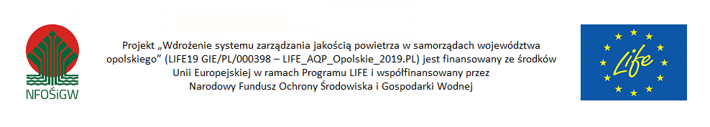
Opole, dnia 24.08.2022 r.
Zamawiający:
Województwo Opolskie z siedzibą:
Urząd Marszałkowski Województwa Opolskiego
ul. Piastowska 14, 45 – 082 Opole

INFORMACJA O KWOCIE PRZEZNACZONEJ NA SFINANSOWANIE ZAMÓWIENIA

Dotyczy: „Dostawa kamer termowizyjnych wraz z licencją na oprogramowanie do raportowania badań termowizyjnych budynków w ramach realizacji projektu LIFE_AQP_Opolskie_2019.PL - LIFE19 GIE / PL / 000398” - Nr postępowania DOA-ZP.272.26.2022.

Działając na podstawie art. 222 ust. 4 ustawy z 11 września 2019 r. – Prawo zamówień publicznych
(t.j. Dz.U. z 2022 r. poz. 1710), zamawiający informuje, że na sfinansowanie zamówienia zamierza przeznaczyć kwotę 258 344,25 zł (brutto).

Z upoważnienia Zarządu Województwa Opolskiego
/podpis nieczytelny/
Marcin Puszcz
Dyrektor Departamentu Organizacyjno – Administracyjnego
………………………………………………………………………………….
Kierownik zamawiającego lub osoba upoważniona
do podejmowania czynności w jego imieniu

